Об утверждении регламентов государственных услуг
Утративший силу
Постановление Кызылординского областного акимата от 19 марта 2014 года N 521. Зарегистрировано Департаментом юстиции Кызылординской области 30 апреля 2014 года за N 4647. Утратило силу постановлением Кызылординского областного акимата от 13 ноября 2014 года N 759
Сноска. Утратило силу постановлением Кызылординского областного акимата от 13.11.2014 N 759 (вводится в действие со дня подписания).
В соответствии с Законом Республики Казахстан от 23 января 2001 года "О местном государственном управлении и самоуправлении в Республике Казахстан" и Законом Республики Казахстан от 15 апреля 2013 года "О государственных услугах" акимат Кызылординской области ПОСТАНОВЛЯЕТ:
1. Утвердить прилагаемые:
регламент государственной услуги "Предоставление бесплатного питания отдельным категориям обучающихся и воспитанников в общеобразовательных школах";
регламент государственной услуги "Предоставление бесплатного подвоза к общеобразовательным организациям и обратно домой детям, проживающим в отдаленных сельских пунктах";
регламент государственной услуги "Выдача справок в единый накопительный пенсионный фонд и (или) добровольный накопительный пенсионный фонд, банки, в органы внутренних дел для распоряжения имуществом несовершеннолетних детей и оформления наследства несовершеннолетним детям";
регламент государственной услуги "Выдача справок органов, осуществляющих функции по опеке или попечительству, для оформления сделок с имуществом, принадлежащим на праве собственности несовершеннолетним детям";
регламент государственной услуги "Установление опеки или попечительства над ребенком-сиротой (детьми-сиротами) и ребенком (детьми), оставшимся без попечения родителей";
регламент государственной услуги "Выдача справок по опеке и попечительству";
регламент государственной услуги "Назначение выплаты пособия опекунам или попечителям на содержание ребенка-сироты (детей-сирот) и ребенка (детей), оставшегося без попечения родителей".
2. Контроль за исполнением настоящего постановления возложить на заместителя акима Кызылординской области Альназарову А.Ш.
3. Настоящее постановление вводится в действие по истечении десяти календарных дней после дня первого официального опубликования, но не ранее введения в действие постановления Правительства Республики Казахстан от 19 февраля 2014 года N 115 "Об утверждении стандартов государственных услуг, оказываемых местными исполнительными органами, в сфере семьи и детей, и внесении изменений в некоторые решения Правительства Республики Казахстан".
Аким Кызылординской области | К. Кушербаев

Утвержден
постановлением акимата Кызылординской области
от "19" марта 2014 года N 521
Регламент государственной услуги "Предоставление бесплатного питания отдельным категориям обучающихся и воспитанников в общеобразовательных школах"
1. Общие положения
1. Наименование услугодателя: местные исполнительные органы области, районов, города областного значения (далее - услугодатель).
Прием заявлений и выдача результатов оказания государственной услуги осуществляются через:
1) услугодателя;
2) веб-портал "электронного правительства": www.e.gov.kz (далее – портал).
2. Форма оказания государственной услуги – электронная (частично автоматизированная) и (или) бумажная. Государственная услуга оказывается бесплатно.
3. Результат оказываемой государственной услуги - справка о предоставлении бесплатного питания в общеобразовательной школе (далее - справка) согласно приложению 1 к стандарту государственной услуги "Предоставление бесплатного питания отдельным категориям обучающихся и воспитанников в общеобразовательных школах" (далее - стандарт), утвержденного постановлением Правительства Республики Казахстан от 19 февраля 2014 года N 115.
Результат государственной услуги предоставляется в электронном формате. В случае обращения услугополучателя за получением государственной услуги на бумажном носителе результат оформляется в электронном формате, распечатывается и заверяется подписью руководителя услугодателя.
На портале результат оказания государственной услуги направляется услугополучателю в "личный кабинет" в формате электронного документа, подписанного электронной цифровой подписью (далее - ЭЦП) уполномоченного лица услугодателя.
2. Описание порядка действий структурных подразделений (работников) услугодателя в процессе оказания государственной услуги
4. Основание для начала процедуры (действия) по оказанию государственной услуги: предоставление услугополучателем услугодателю либо через портал заявления по форме согласно приложения 2 к стандарту.
5. Содержание каждой процедуры (действия), входящей в состав процесса оказания государственной услуги, длительность их выполнения:
1) услугополучатель предоставляет услугодателю документы согласно пункта 9 стандарта;
2) сотрудник канцелярии услугодателя регистрирует документы, выдает услугополучателю расписку о приеме документов по форме, согласно приложению 3 к стандарту с указанием перечня сданных документов, фамилии, имени отчества, должности сотрудника, принявшего документы, а также его контактных данных и предоставляет документы руководителю услугодателя (не более пятнадцати минут);
3) руководитель услугодателя рассматривает и направляет документы исполнителю (не более пятнадцати минут);
4) исполнитель рассматривает документы, подготавливает и предоставляет справку руководителю услугодателя (в течение трех рабочих дней);
5) руководитель услугодателя подписывает и направляет справку сотруднику канцелярии (не более пятнадцати минут);
6) сотрудник канцелярии регистрирует и выдает справку услугополучателю (не более пятнадцати минут).
3. Описание порядка взаимодействия структурных подразделений (работников) услугодателя в процессе оказания государственной услуги
6. Перечень структурных подразделений (работников) услугодателя, которые участвуют в процессе оказания государственной услуги:
1) сотрудник канцелярии услугодателя;
2) руководитель услугодателя;
3) исполнитель.
7. Описание последовательности процедур (действий) между структурными подразделениями (работниками) с указанием длительности каждой процедуры (действия) приведено в приложении 1 к настоящему регламенту.
8. Описание последовательности процедур (действий) приведено в блок – схеме прохождения каждого действия (процедуры) с указанием длительности каждой процедуры (действия) согласно приложению 2 к настоящему регламенту.
4. Описание порядка использования информационных систем в процессе оказания государственной услуги
9. Описание порядка обращения и последовательности процедур (действий) услугодателя и услугополучателя при оказании услуги через портал:
1) услугополучатель регистрируется на портале и направляет удостоверенное своим ЭЦП электронное заявление и документы согласно пункта 9 стандарта;
2) исполнитель принимает электронное заявление и документы, в "личный кабинет" услугополучателя направляется уведомление-отчет о принятии документов с указанием даты получения результата государственной услуги (не более пятнадцати минут);
3) после принятия электронного заявления и документов действия структурных подразделений услугодателя в процессе оказания государственной услуги осуществляются в соответствии с подпунктами 2-5 пункта 5 настоящего регламента (в течение трех рабочих дней);
4) сотрудник канцелярии регистрирует и отправляет результат оказания государственной услуги в "личный кабинет" услугополучателя (не более пятнадцати минут).
Диаграмма функционального взаимодействия информационных систем, задействованных в оказании государственной услуги, в графической форме приведена в приложении 3 к настоящему регламенту.
5. Ответственность должностных лиц, оказывающих государственные услуги
10. Ответственным лицом за оказание государственной услуги является руководитель услугодателя (далее – должностное лицо).
Должностное лицо несет ответственность за оказание государственной услуги в установленные сроки в соответствии с законодательством Республики Казахстан.
11. Обжалование действий (бездействия) по вопросам оказания государственной услуги производится в соответствии с разделом 3 стандарта.
12. Номер контактного телефона для получения информации об услуге, также в случае необходимости оценки (в том числе обжалования) их качества: 8 (7242) 605458, единого контакт-центра: (1414).
Приложение 1
к регламенту государственной услуги
"Предоставление бесплатного питания отдельным
категориям обучающихся и воспитанников
в общеобразовательных школах"
Описание последовательности процедур (действий) между структурными подразделениями (работниками) с указанием длительности каждой процедуры (действия)
1 | Номер действий (хода, потока работ) | 1 | 2 | 3 | 4 | 5
2 | Наименование структурных подразделений | Сотрудник канцелярии услугодателя | Руководитель услугодателя | Исполнитель | Руководитель услугодателя | Сотрудник канцелярии услугодателя
3 | Наименование действий (процесса, процедуры, операции) и их описание | регистрирует документов, выдает услугополучателю расписку | рассматривает  документы | рассматривает документы и подготовливает справку | подписывает справку | регистрирует  справку
4 | Форма завершения (данные, документ, организационно-распорядительное решение) | предоставляет документы руководителю услугодателя | направляет документы  исполнителю | предоставляет справку руководителю услугодателя | направляет справку  сотруднику канцелярии | выдает справку услугополучателю
5 | Срок исполнения | не более 15 минут | не более 15 минут | в течении 3 рабочих дней | не более 15 минут | не более 15 минут
Приложение 2
к регламенту государственной услуги
"Предоставление бесплатного питания отдельным
категориям обучающихся и воспитанников
в общеобразовательных школах"
Блок – схема описания последовательности процедур (действий) прохождения каждого действия (процедуры) с указанием длительности каждой процедуры (действия)

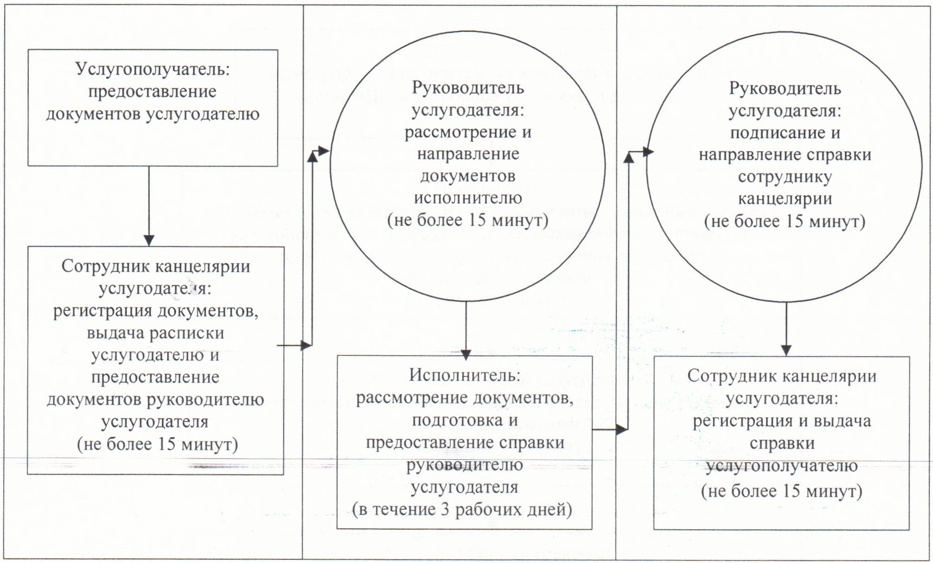

Приложение 3
к регламенту государственной услуги
"Предоставление бесплатного питания отдельным
категориям обучающихся и воспитанников
в общеобразовательных школах"
Диаграмма функционального взаимодействия информационных систем, задействованных в оказании государственной услуги, в графической форме

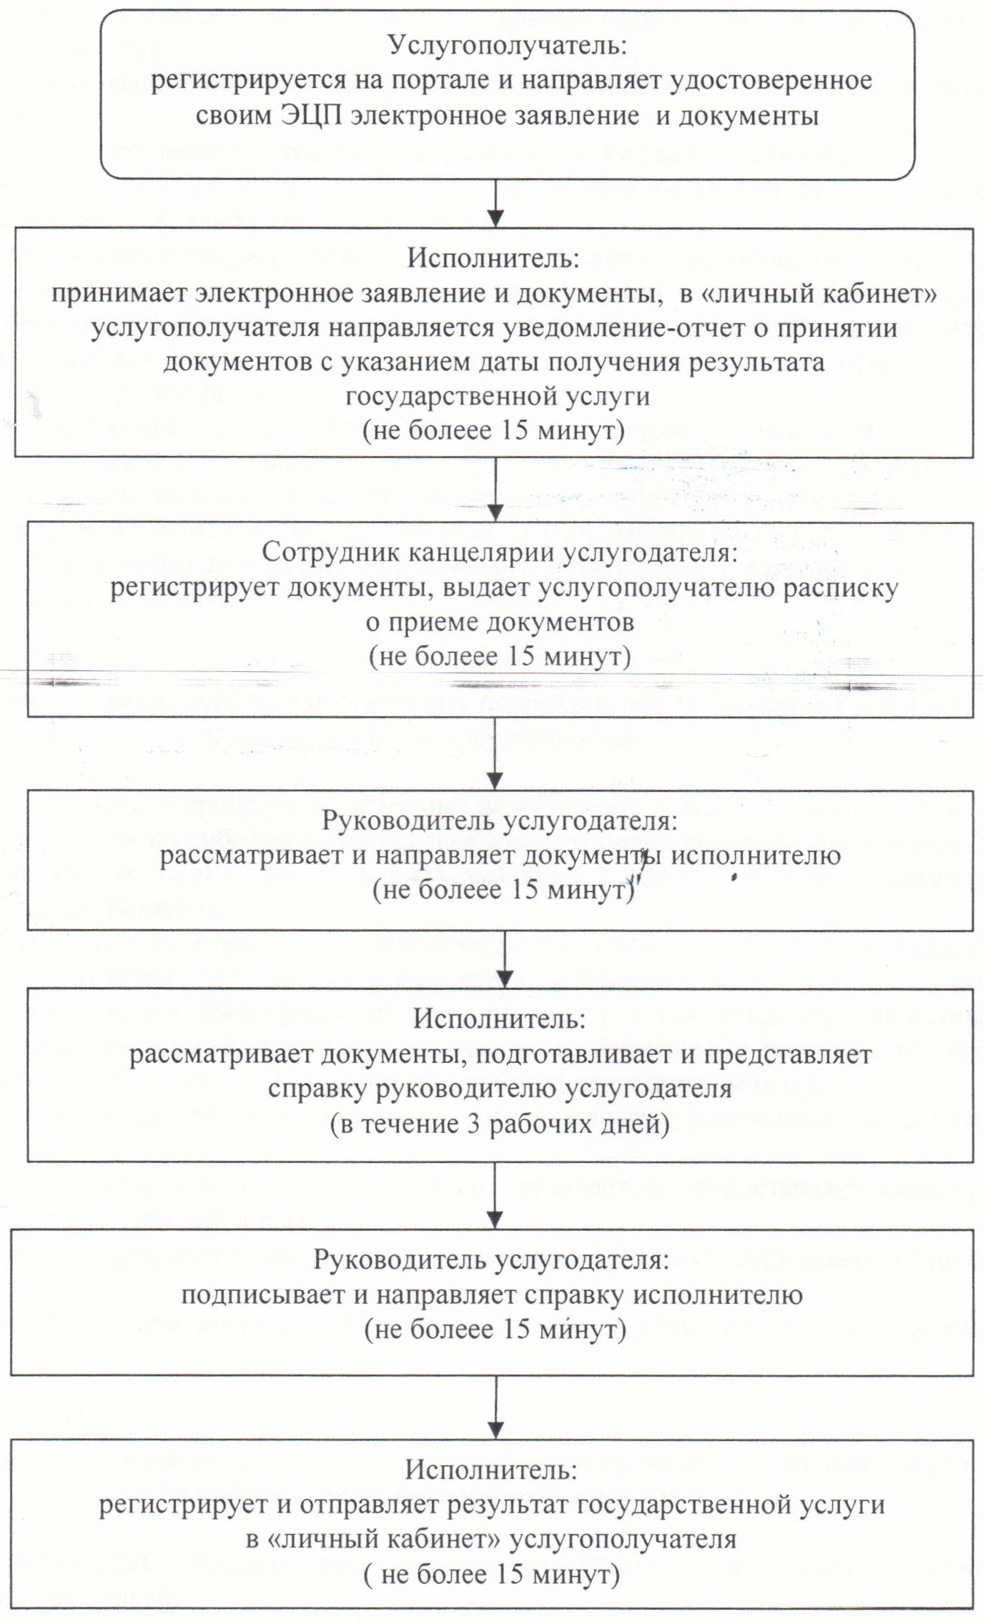

Утвержден
постановлением акимата Кызылординской области
от "19" марта 2014 года N 521
Регламент государственной услуги "Предоставление бесплатного подвоза к общеобразовательным организациям и обратно домой детям, проживающим в отдаленных сельских пунктах"
1. Общие положения
1. Наименование услугодателя: аппарат акима поселка, сельского округа (далее - услугодатель).
Прием заявлений и выдача результатов оказания государственной услуги осуществляется через:
1) услугодателя.
2. Форма оказания государственной услуги – бумажная. Государственная услуга оказывается бесплатно.
3. Результат оказания государственной услуги - справка об обеспечении бесплатным подвозом к общеобразовательной организации образования и обратно домой (далее - справка) по форме согласно приложению 1 к стандарту государственной услуги "Предоставление бесплатного подвоза к общеобразовательным организациям и обратно домой детям, проживающим в отдаленных сельских пунктах" (далее - стандарт), утвержденного постановлением Правительства Республики Казахстан от 19 февраля 2014 года N 115.
2. Описание порядка действий структурных подразделений (работников) услугодателя в процессе оказания государственной услуги
4. Основание для начала процедуры (действия) по оказанию государственной услуги: предоставление услугополучателем или его законным представителем услугодателю заявления по форме согласно приложению 2 к стандарту.
5. Содержание каждой процедуры (действия), входящей в состав процесса оказания государственной услуги, длительность их выполнения:
1) услугополучатель или его законный представитель предоставляет услугодателю документы согласно пункта 9 стандарта;
2) сотрудник канцелярии услугодателя регистрирует документы, выдает услугополучателю или его законному представителю расписку о приеме документов по форме согласно приложению 4 к стандарту с указанием перечня сданных документов, фамилии, имени, отчества, должности сотрудника, принявшего документы, а также его контактных данных и предоставляет документы руководителю услугодателя (не более пятнадцати минут);
3) руководитель услугодателя рассматривает и направляет документы исполнителю (не более пятнадцати минут);
4) исполнитель рассматривает документы, подготавливает и предоставляет справку руководителю услугодателя (в течение трех рабочих дней);
5) руководитель услугодателя подписывает и направляет справку сотруднику канцелярии (не более пятнадцати минут);
6) сотрудник канцелярии регистрирует и выдает справку услугополучателю или его законному представителю ( не более пятнадцати минут).
3. Описание порядка взаимодействия структурных подразделений (работников) услугодателя в процессе оказания государственной услуги
6. Перечень структурных подразделений (работников) услугодателя, которые участвуют в процессе оказания государственной услуги:
1) сотрудник канцелярии услугодателя;
2) руководитель услугодателя;
3) исполнитель.
7. Описание последовательности процедур (действий) между структурными подразделениями (работниками) с указанием длительности каждой процедуры (действия) приведено в приложении 1 к настоящему регламенту.
8. Описание последовательности процедур (действий) приведено в блок-схеме прохождения каждого действия (процедуры) с указанием длительности каждой процедуры (действия) согласно приложению 2 к настоящему регламенту.
4. Ответственность должностных лиц, оказывающих государственные услуги
9. Ответственным лицом за оказание государственной услуги является руководитель услугодателя (далее – должностное лицо).
Должностное лицо несет ответственность за оказание государственной услуги в установленные сроки в соответствии с законодательством Республики Казахстан.
10. Обжалование действий (бездействия) по вопросам оказания государственной услуги производится в соответствии с разделом 3 стандарта.
11. Номер контактного телефона для получения информации об услуге, также в случае необходимости оценки (в том числе обжалования) их качества: 8 (7242) 605458, единого контакт-центра: (1414).
Приложение 1
к регламенту государственной услуги
"Предоставление бесплатного подвоза к общеобразовательным
организациям и обратно домой детям, проживающим
в отдаленных сельских пунктах"
Описание последовательности процедур (действий) между структурными подразделениями (работниками) с указанием длительности каждой процедуры (действия)
1 | Номер действия (хода,  потока работ) | 1 | 2 | 3 | 4 | 5
2 | Наименование структурных подразделений | Сотрудник канцелярии услугодателя | Руководитель услугодателя | Исполнитель | Руководитель услугодателя | Сотрудник канцелярии услугодателя
3 | Наименование  действий (процесса,  процедуры,  операции) и их  описание | регистрирует документы, выдает расписку услугополучателю или его законному представителю | рассматривает документы | рассматривает документы, подготавливает справку | подписывает справку | регистрирует справку
4 | Форма завершения  (данные, документ,  организационно-  распорядительное  решение) | предоставляет документы руководителю услугодателя | направляет документы исполнителю | предоставляет справку руководителю услугодателя | направляет справку сотруднику канцелярии | выдает справку услугополучателю или его законному представителю
5 | Срок исполнения | не более 15 минут | не более 15 минут | в течение 3 рабочих дней | не более 15 минут | не более 15 минут
Приложение 2
к регламенту государственной услуги
"Предоставление бесплатного подвоза к общеобразовательным
организациям и обратно домой детям, проживающим
в отдаленных сельских пунктах"
Блок-схема описания последовательности процедур (действий) прохождения каждого действия (процедуры) с указанием длительности каждой процедуры (действия)

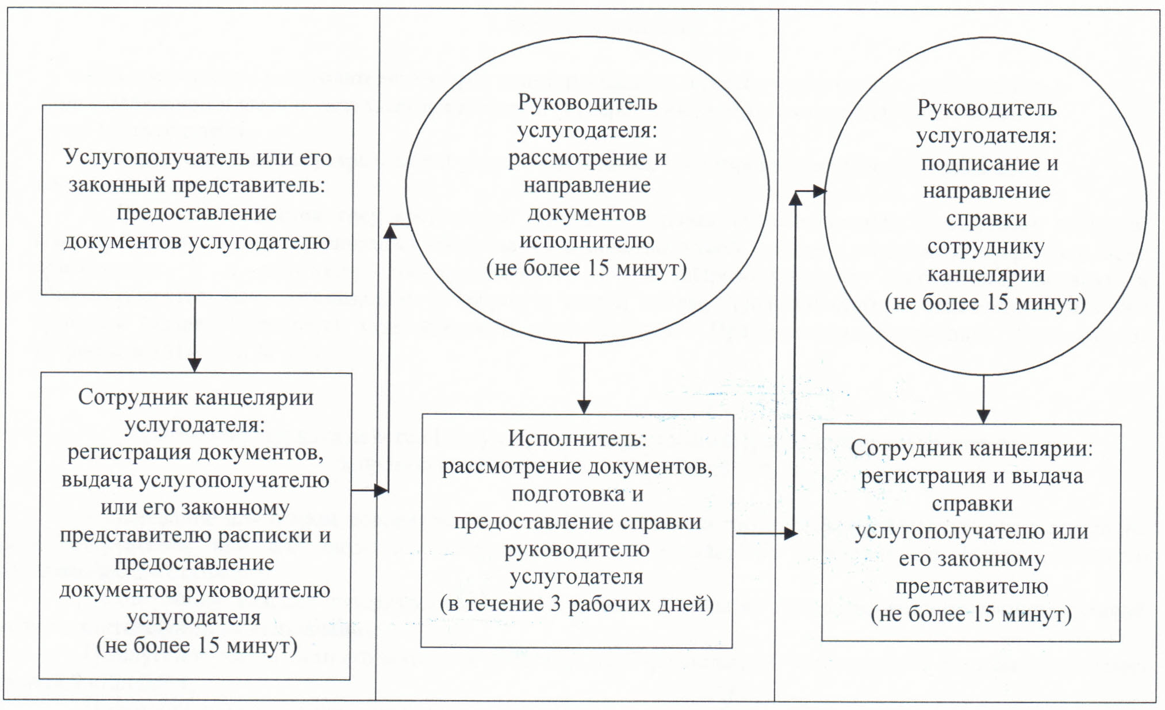

Утвержден
постановлением акимата Кызылординской области
от "19" марта 2014 года N 521
Регламент государственной услуги "Выдача справок в единый накопительный пенсионный фонд и (или) добровольный накопительный пенсионный фонд, банки, в органы внутренних дел для распоряжения имуществом несовершеннолетних детей и оформления наследства несовершеннолетним детям"
1. Общие положения
1. Наименование услугодателя: отделы образования районов и города областного значения (далее – услугодатель).
Прием заявлений и выдача результатов оказания государственной услуги осуществляются через:
1) филиал Республиканского государственного предприятия "Центр обслуживания населения" по Кызылординской области, его отделы и отделения (далее - Центр);
2) веб-портал "электронного правительства": www.e.gov.kz (далее – портал).
2. Форма оказания государственной услуги: электронная (частично автоматизированная) и (или) бумажная. Государственная услуга оказывается бесплатно.
3. Результат государственной услуги – справки в единый накопительный пенсионный фонд и (или) добровольный накопительный пенсионный фонд, банки, в органы внутренних дел для оформления наследства несовершеннолетним детям, справок в органы внутренних дел для распоряжения имуществом несовершеннолетних детей, справок в банки для распоряжения имуществом несовершеннолетних детей (далее - справка) согласно приложениям 1, 2, 3 к стандарту государственной услуги "Выдача справок в единый накопительный пенсионный фонд и (или) добровольный накопительный пенсионный фонд, банки, в органы внутренних дел для распоряжения имуществом несовершеннолетних детей и оформления наследства несовершеннолетним детям" (далее – стандарт), утвержденного постановлением Правительства Республики Казахстан от 19 февраля 2014 года N 115.
Результат государственной услуги предоставляется в электронном формате. В случае обращения услугополучателя за получением государственной услуги на бумажном носителе результат оформляется в электронном формате, распечатывается и заверяется подписью руководителя услугодателя.
На портале результат оказания государственной услуги направляется услугополучателю в "личный кабинет" в форме электронного документа, подписанного электронной цифровой подписью (далее – ЭЦП) уполномоченного лица услугодателя.
2. Описание порядка действий структурных подразделений (работников) услугодателя и взаимодействия с центром обслуживания населения в процессе оказания государственной услуги
4. Основание для начала процедуры (действия) по оказанию государственной услуги: предоставление услугополучателем или его законным представителем заявления в Центр или через портал согласно приложениям 4, 5, 6 к стандарту.
5. Содержание каждой процедуры (действия), входящей в состав процесса оказания государственной услуги, длительность их выполнения:
1) услугополучатель или его законный представитель предоставляет в Центр документы согласно пункта 9 стандарта;
2) работник Центра регистрирует документы, выдает услугополучателю или его законному представителю расписку о приеме соответствующих документов с указанием:
номера и даты приема запроса;
вида запрашиваемой государственной услуги;
количества и названия приложенных документов;
даты (времени) и места выдачи документов;
фамилии, имени, а также при наличии отчества работника Центра, принявшего заявление на оформление документов;
фамилии, имени, а также при наличии отчества услугополучателя или его законного представителя и его контактных телефонов, в случае предоставления услугополучателем неполного пакета документов согласно перечню, предусмотренному пунктом 9 стандарта, работник Центра отказывает в приеме заявления и выдает услугополучателю или его законному представителю расписку об отказе в приеме документов по форме согласно приложению 7 к стандарту (не более пятнадцати минут);
работник Центра получает письменное согласие на использование сведений, составляющих охраняемую законом тайну, содержащихся в информационных системах, при оказании государственных услуг, если иное не предусмотрено законами Республики Казахстан;
3) работник накопительного отдела Центра перенаправляет документы услугодателю (в течение одного рабочего дня, не входит в срок оказания государственной услуги);
4) сотрудник канцелярии услугодателя регистрирует и предоставляет документы руководителю услугодателя (не более пятнадцати минут);
5) руководитель услугодателя рассматривает и направляет документы исполнителю (не более пятнадцати минут);
6) исполнитель рассматривает документы, подготавливает и предоставляет справку руководителю услугодателя (в течение двух рабочих дней);
7) руководитель услугодателя подписывает и направляет справку сотруднику канцелярии (не более пятнадцати минут);
8) сотрудник канцелярии регистрирует и направляет справку в Центр (в течение одного рабочего дня);
9) работник Центра регистрирует и выдает справку услугополучателю или его законному представителю (не более пятнадцати минут).
3. Описание порядка взаимодействия структурных подразделений (работников), услугодателя в процессе оказания государственной услуги
6. Перечень структурных подразделений (работников), услугодателя, которые участвуют в процессе оказания государственной услуги:
1) работник Центра;
2) работник накопительного отдела Центра;
3) сотрудник канцелярии услугодателя;
4) руководитель услугодателя;
5) исполнитель.
7. Описание последовательности процедур (действий) между структурными подразделениями (работниками) с указанием длительности каждой процедуры (действия) приведено в приложении 1 к настоящему регламенту.
8. Описание последовательности процедур (действий) приведено в блок-схеме прохождения каждого действия (процедуры) с указанием длительности каждой процедуры (действия) согласно приложения 2 к настоящему регламенту.
4. Описание порядка использования информационных систем в процессе оказания государственной услуги
9. Описание порядка обращения и последовательности процедур (действий) услугодателя и услугополучателя при оказании услуги через портал:
1) услугополучатель или его законный представитель регистрируется на портале и направляет электронное заявление, удостоверенное ЭЦП услугополучателя и документы согласно пункта 9 стандарта;
2) исполнитель принимает электронное заявление и документы, в "личный кабинет" услугополучателя или его законного представителя направляется уведомление-отчет о принятии запроса с указанием даты получения результата государственной услуги (не более пятнадцати минут);
3) после принятия электронного заявления и документов, действия структурных подразделений услугодателя в процессе оказания государственной услуги осуществляются в соответствии с подпунктами 4, 5, 6, 7 пункта 5 настоящего регламента (в течение двух рабочих дней);
4) исполнитель регистрирует и отправляет результат оказания государственной услуги в "личный кабинет" услугополучателя или его законного представителя (не более пятнадцати минут).
Диаграмма функционального взаимодействия информационных систем, задействованных в оказании государственной услуги, в графической форме приведена в приложении 3 к настоящему регламенту.
5. Ответственность должностных лиц, оказывающих государственные услуги
10. Ответственными лицами за оказание государственной услуги являются руководитель услугодателя и руководитель Центра (далее – должностные лица).
Должностные лица несут ответственность за реализацию оказания государственной услуги в установленные сроки в соответствии с законодательством Республики Казахстан.
11. Обжалование действий (бездействий) по вопросам оказания государственной услуги производится в соответствии с разделом 3 стандарта.
12. Номер контактного телефона для получения информации об услуге, также в случае необходимости оценки (в том числе обжалования) их качества: 8 (7242) 605458, единого контакт–центра 1414.
Приложение 1
к регламенту государственной услуги
"Выдача справок в единый накопительный пенсионный фонд
и (или) добровольный накопительный пенсионный фонд, банки,
в органы внутренних дел для распоряжения имуществом несовершеннолетних детей и оформления наследства
несовершеннолетним детям"
Описание последовательности процедур (действий между структурными подразделениями (работниками) с указанием длительности каждой процедуры (действия)
1 | Номер действия (хода, потока работ) | 1 | 2 | 3 | 4 | 5 | 6 | 7 | 8
2 | Наименование структурных подразделений | Работник Центра | Работник накопительного отдела Центра | Сотрудник канцелярии услугодателя | Руководитель услугодателя | Исполнитель | Руководитель услугодателя | Сотрудник канцелярии услугодателя | Работник Центра
3 | Наименование действий (процесса, процедуры, операции) и их описание | регистрирует документы | перенаправляет документы услугодателю | регистрирует документы | рассматривает документы | рассматривает документы, подготавливает справку | подписывает справку | регистрирует справку | регистрирует справку
4 | Форма завершения (данные, документ, организационно-распорядительное решение) | выдает услугополучателю или его законному представителю расписку о приеме либо об отказе в приеме документов |  | предоставляет документы руководителю услугодателя | направляет документы исполнителю | предоставляет справку руководителю услугодателя | направляет справку сотруднику канцелярии | направляет справку в Центр | выдает справку услугополучателю или его законному представителю
5 | Срок исполнения | не более 15 минут | в течение  1 рабочего дня (не входит в срок оказания государственной услуги) | не более 15 минут | не более 15 минут | в течение 2 рабочих дней | не более 15 минут | в течение 1 рабочего дня | не более 15 минут
Приложение 2
к регламенту государственной услуги
"Выдача справок в единый накопительный пенсионный фонд
и (или) добровольный накопительный пенсионный фонд, банки,
в органы внутренних дел для распоряжения имуществом
несовершеннолетних детей и оформления наследства несовершеннолетним детям"
Блок - схема описания последовательности процедур (действий) прохождения каждого действия (процедуры) с указанием длительности каждой процедуры (действия)

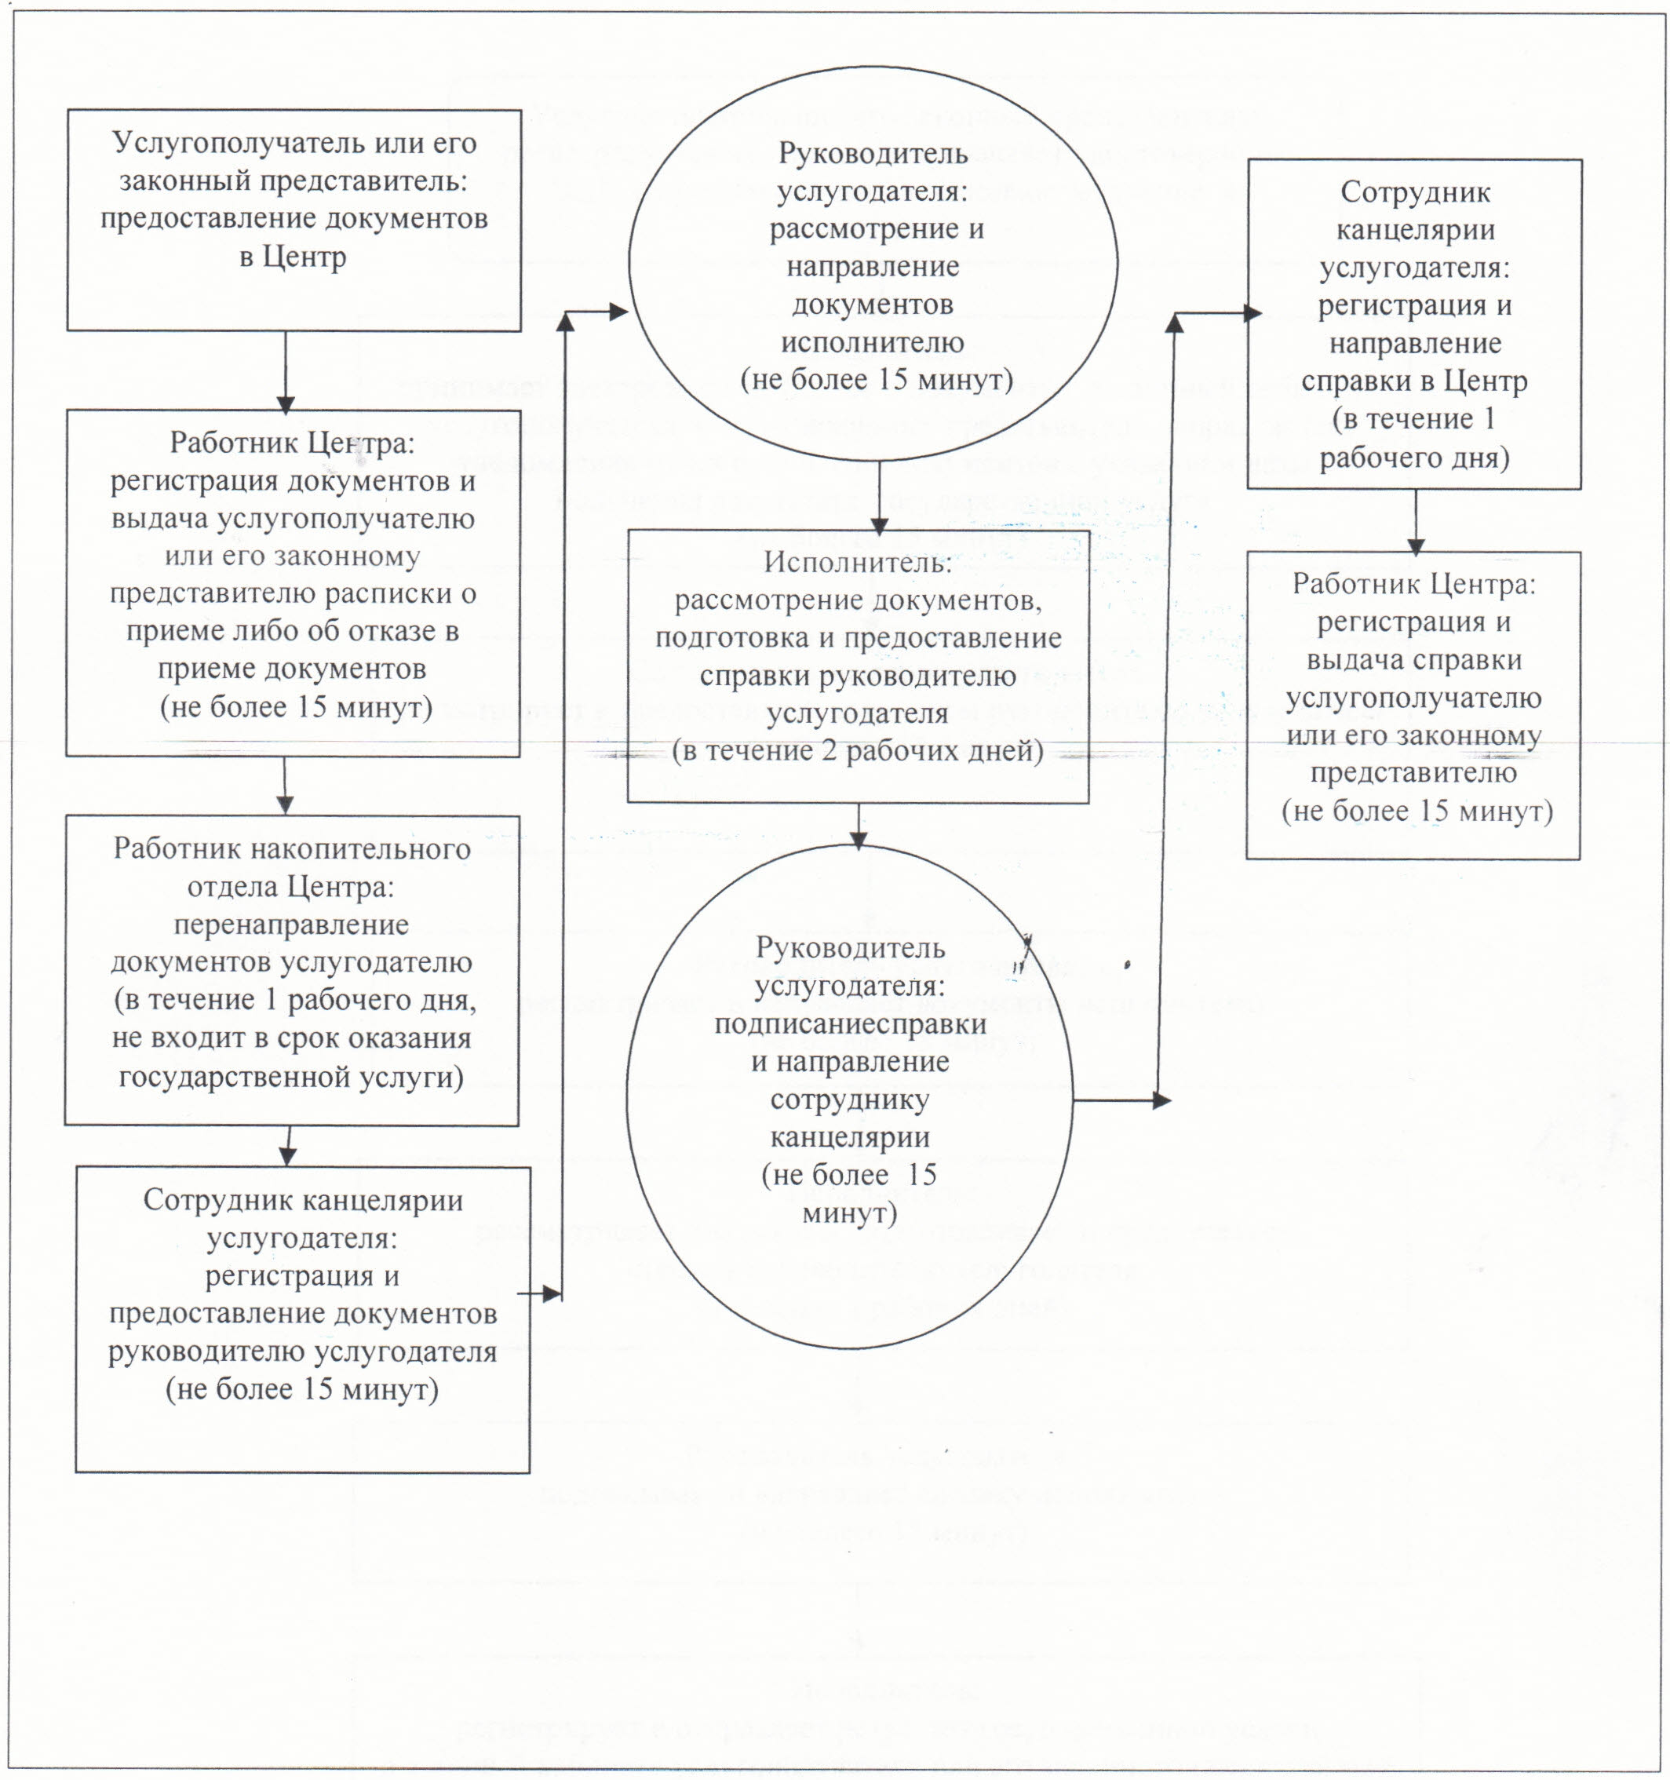

Приложение 3
к регламенту государственной услуги
"Выдача справок в единый накопительный пенсионный фонд
и (или) добровольный накопительный пенсионный фонд, банки,
в органы внутренних дел для распоряжения имуществом несовершеннолетних детей и оформления наследства
несовершеннолетним детям"
Диаграмма функционального взаимодействия информационных систем, задействованных в оказании государственной услуги, в графической форме

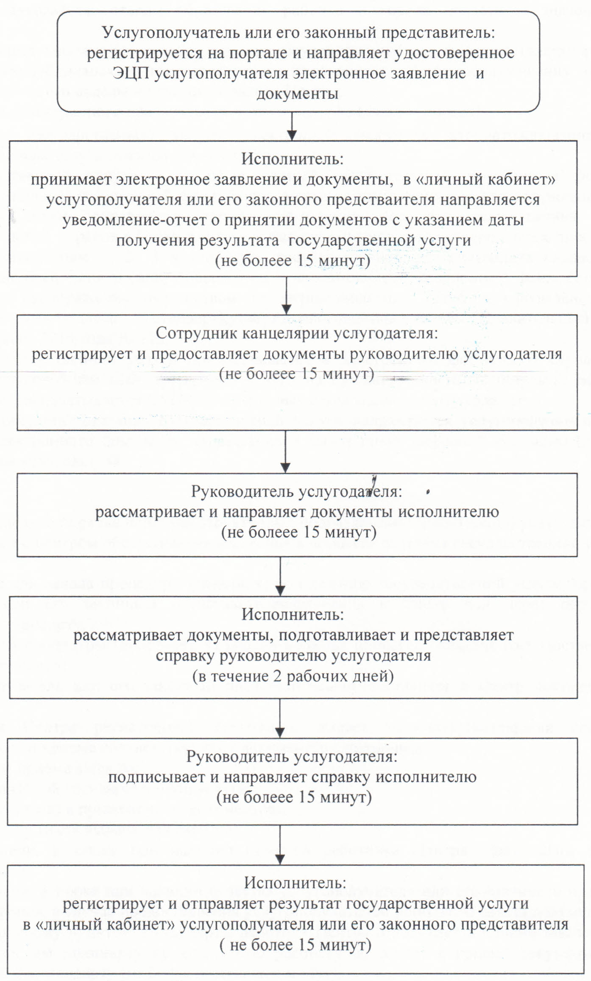

Утвержден
постановлением акимата Кызылординской области
от "19" марта 2014 года N 521
Регламент государственной услуги "Выдача справок органов, осуществляющих функции по опеке или попечительству, для оформления сделок с имуществом, принадлежащим на праве собственности несовершеннолетним детям"
1. Общие положения
1. Наименование услугодателя: отделы образования районов и города областного значения (далее – услугодатель).
Прием заявлений и выдача результатов оказания государственной услуги осуществляются через:
1) филиал республиканского государственного предприятия "Центр обслуживания населения" по Кызылординской области, его отделы и отделения(далее - Центр).
2) веб-портал "электронного правительства": www.egov.kz (далее – портал).
2. Форма оказания государственной услуги: электронная (частично автоматизированная) и (или) бумажная. Государственная услуга оказывается бесплатно.
3. Результат государственной услуги – справка органов, осуществляющих функции по опеке или попечительству, для оформления сделок с имуществом, принадлежащим на праве собственности несовершеннолетним детям(далее - справка), выдаваемая по месту нахождения недвижимого имущества, по форме согласно приложению 1 к стандарту государственной услуги"Выдача справок органов, осуществляющих функции по опеке или попечительству, для оформления сделок с имуществом, принадлежащим на праве собственности несовершеннолетним детям" (далее – стандарт), утвержденного постановлением Правительства Республики Казахстан от 19 февраля 2014 года N 115, либо мотивированный ответ об отказе в оказании государственной услуги(далее – отказ) в случаях и по основаниям, предусмотренным пунктом 10 стандарта.
Результат государственной услуги предоставляется в электронном формате. В случае обращения услугополучателя за получением государственной услуги на бумажном носителе результат оформляется в электронном формате, распечатывается и заверяется подписью руководителя услугодателя.
На портале результат оказания государственной услуги направляется услугополучателю в "личный кабинет" в форме электронного документа, подписанного электронной цифровой подписью (далее – ЭЦП) уполномоченного лица услугодателя.
2. Описание порядка действий структурных подразделений (работников) услугодателя и взаимодействия с центром обслуживания населения в процессе оказания государственной услуги
4. Основание для начала процедуры (действия) по оказанию государственной услуги: предоставление услугополучателем или его законным представителем заявления согласно приложению 2 к стандарту в Центр либо через портал.
5. Содержание каждой процедуры (действия), входящей в состав процесса оказания государственной услуги, длительность их выполнения:
1) услугополучатель или его законный представитель предоставляет в Центр документы,согласно пункта 9 стандарта;
2) работник Центра регистрирует документы, выдает услугополучателю или его законному представителю расписку о приеме соответствующих документов с указанием:
номера и даты приема запроса;
вида запрашиваемой государственной услуги;
количества и названия приложенных документов;
даты (времени) и места выдачи документов;
фамилии, имени, а также при наличии отчества работника Центра, принявшего заявление на оформление документов;
фамилии, имени, а также при наличии отчества услугополучателя и его контактных телефонов, в случае предоставления услугополучателем неполного пакета документов согласно пункту 9 стандарта, работник Центра отказывает в приеме заявления и выдает услугополучателю или его законному представителю расписку об отказе в приеме документов по форме, согласно приложению 4 к стандарту (не более пятнадцати минут);
В случае получения государственной услуги через Центру услугополучатель дает письменное согласие работнику Центра использование сведений, составляющих охраняемую законом тайну, которые содержатся в информационных системах, при оказании государственных услуг, если иное не предусмотрено законами Республики Казахстан.
3) работник накопительного отдела Центра перенаправляет документы услугодателю (в течение одного рабочего дня, не входит в срок оказания государственной услуги);
4) сотрудник канцелярии услугодателя регистрирует и предоставляет документы руководителю услугодателя (не более пятнадцати минут);
5) руководитель услугодателя рассматривает и направляет документы исполнителю (не более пятнадцати минут);
6) исполнитель рассматривает документы, подготавливает и предоставляет справку либо отказ руководителю услугодателя (в течение двух рабочих дней);
7) руководитель услугодателя подписывает и направляет справку либо отказ сотруднику канцелярии (не более пятнадцати минут);
8) сотрудник канцелярии регистрирует и направляет справку либо отказ в Центр (в течение одного рабочего дня);
9) работник Центра регистрирует и выдает справку либо отказ услугополучателю или его законному представителю (не более пятнадцати минут).
3. Описание порядка взаимодействия структурных подразделений (работников), услугодателя в процессе оказания государственной услуги
6. Перечень структурных подразделений (работников), услугодателя, которые участвуют в процессе оказания государственной услуги:
1) работник Центра;
2) работник накопительного отдела Центра;
3) сотрудник канцелярии услугодателя;
4) руководитель услугодателя;
5) исполнитель.
7. Описание последовательности процедур (действий) между структурными подразделениями (работниками) с указанием длительности каждой процедуры (действия) приведено в приложении 1 к настоящему регламенту.
8. Описание последовательности процедур (действий) приведено в блок – схеме прохождения каждого действия (процедуры)с указанием длительности каждой процедуры (действия) согласно приложения 2 к настоящему регламенту.
4. Описание порядка использования информационных систем в процессе оказания государственной услуги
9. Описание порядка обращения и последовательности процедур (действий) услугодателя и услугополучателя при оказании услуги через портал:
1) услугополучатель или его законный представитель регистрируется на портале и направляет электронное заявление,удостоверенное ЭЦП услугополучателя и документы согласно пункта 9 стандарта;
2) исполнитель принимает электронное заявление и документы, и в "личный кабинет" услугополучателя или его законного представителя направляется уведомление-отчет о принятии запроса с указанием даты получения результата государственной услуги (не более пятнадцати минут);
3) после принятия электронного заявления и документов, действия структурных подразделений услугодателя в процессе оказания государственной услуги осуществляются в соответствии с подпунктами 4, 5, 6, 7 пункта 5 настоящего регламента (в течение двух рабочих дней);
4) исполнитель регистрирует и отправляет результат оказания государственной услуги в "личный кабинет" услугополучателя или его законного представителя (не более пятнадцати минут).
Диаграмма функционального взаимодействия информационных систем, задействованных в оказании государственной услуги, в графической форме приведена в приложении 3 к настоящему регламенту.
5. Ответственность должностных лиц, оказывающих государственные услуги
10. Ответственными лицами за оказание государственной услуги являются руководитель услугодателя и руководитель Центра (далее – должностные лица).
Должностные лица несут ответственность за реализацию оказания государственной услуги в установленные сроки в соответствии с законодательством Республики Казахстан.
11. Обжалование действий (бездействий) по вопросам оказания государственной услуги производится в соответствии с разделом 3 стандарта.
12. Номер контактного телефона для получения информации об услуге, также в случае необходимости оценки (в том числе обжалования) их качества: 8 (7242) 605458, единого контакт–центра 1414.
Приложение 1
к регламенту государственной услуги
"Выдача справок органов, осуществляющих функции по опеке или
попечительству, для оформления сделок с имуществом, принадлежащим на праве собственности несовершеннолетним детям"
Описание последовательности процедур (действий между структурными подразделениями (работниками) с указанием длительности каждой процедуры (действия)
1 | Номер действия (хода, потока работ) | 1 | 2 | 3 | 4 | 5 | 6 | 7 | 8
2 | Наименование структурных подразделений | Работник  Центра | Работник накопительного отдела Центра | Сотрудник канцелярии услугодателя | Руководитель услугодателя | Исполнитель | Руководитель услугодателя | Сотрудник канцелярии услугодателя | Работник Центра
3 | Наименование действий (процесса, процедуры, операции) и их описание | регистрирует  документы | перенаправляет документы услугодателю | регистрирует документы | рассматривает документы | рассматривает документы, подготавливает справку либо отказ | подписывает справку либо отказ | регистрирует справку либо отказ | регистрирует справку либо отказ
4 | Форма завершения (данные, документ, организационно-распорядительное решение) | выдает услугополучателю или его законному представителю расписку о приеме либо об отказе в приеме документов |  | предоставляет документы руководителю услугодателя | направляет документы исполнителю | предоставляет справку либо отказ руководителю услугодателя | направляет справку либо отказ сотруднику канцелярии | направляет справку либо отказ в Центр | выдает справку либо отказ услугополучателю или его законному представителю
5 | Срок исполнения | не более 15 минут | в течение 1 рабочего дня (не входит в срок оказания государственной услуги) | не более 15 минут | не более 15 минут | в течение 2 рабочих дней | не более 15 минут | в течение 1 рабочего дня | не более 15 минут
Приложение 2
к регламенту государственной услуги
"Выдача справок органов, осуществляющих функции по опеке
или попечительству, для оформления сделок с имуществом,
принадлежащим на праве собственности несовершеннолетним детям"
Блок - схема описания последовательности процедур (действий) прохождения каждого действия (процедуры) с указанием длительности каждой процедуры (действия)

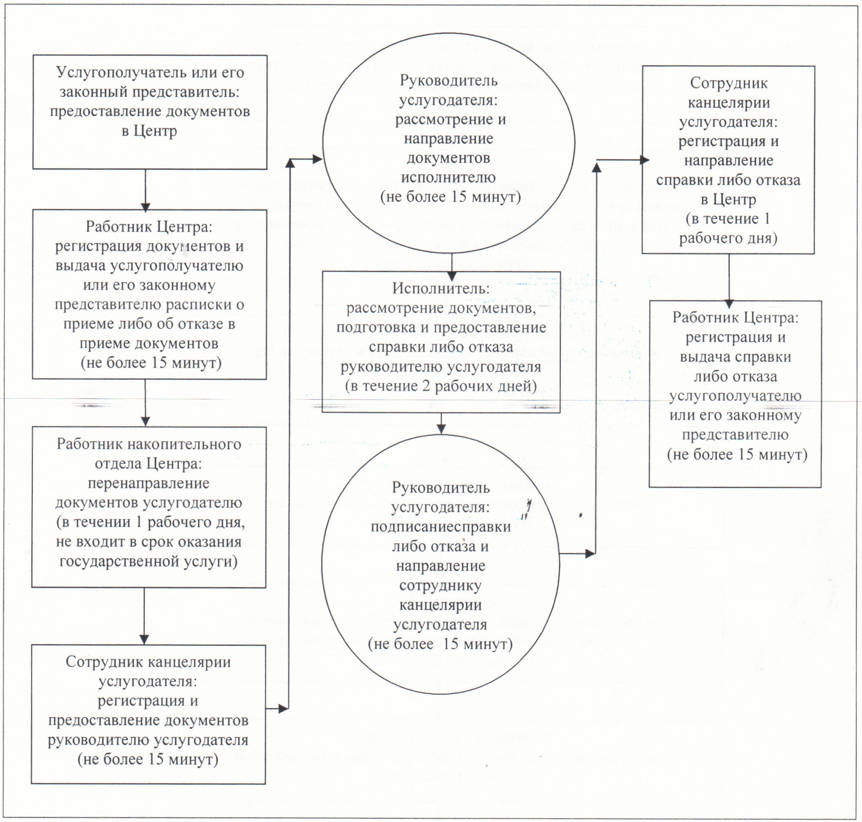

Приложение 3
к регламенту государственной услуги
"Выдача справок органов, осуществляющих функции по опеке или
попечительству, для оформления сделок с имуществом, принадлежащим на праве собственности несовершеннолетним детям"
Диаграмма функционального взаимодействия информационных систем, задействованных в оказании государственной услуги, в графической форме

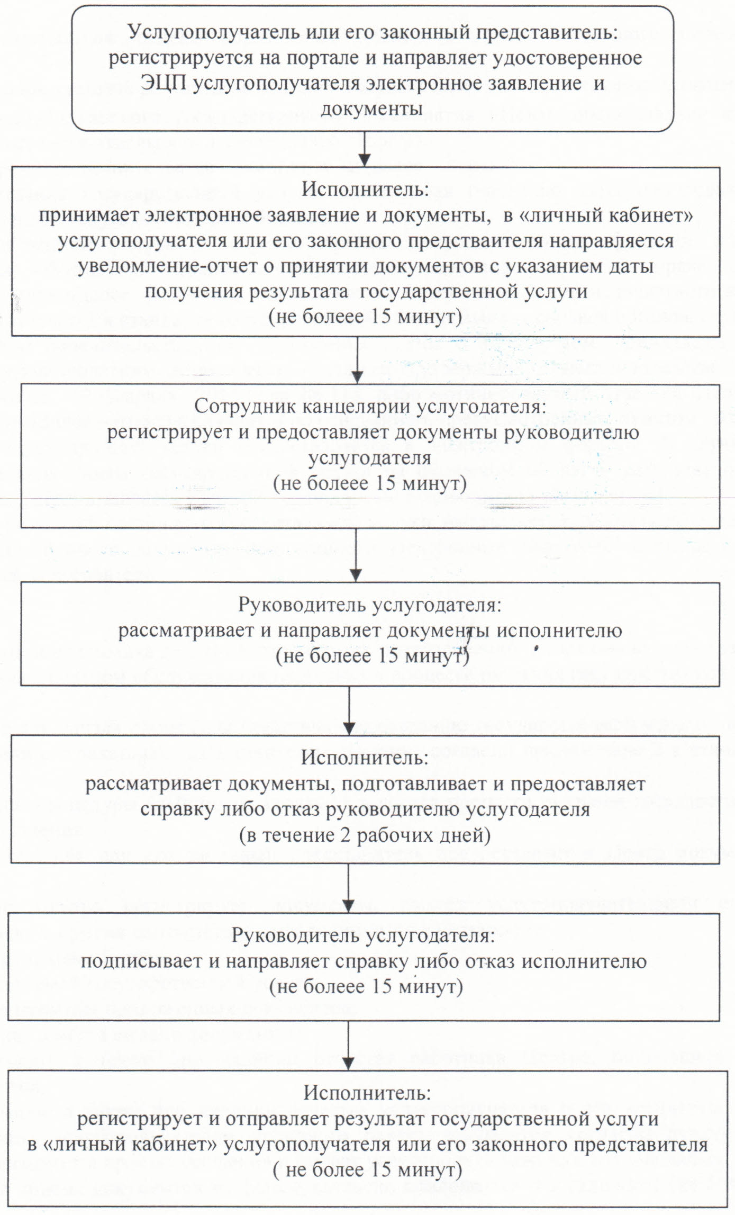

Утверждено
постановлением акимата Кызылординской области
от "19" марта 2014 года N 521
Регламент государственной услуги "Установление опеки или попечительства над ребенком-сиротой (детьми-сиротами) и ребенком (детьми), оставшимся без попечения родителей"
1. Общие положения
1. Наименование услугодателя: отделы образования районов и города областного значения (далее – услугодатель).
Прием заявлений и выдача результатов оказания государственной услуги осуществляются через:
1) услугодателя;
2) веб-портал "электронного правительства": www.e.gov.kz (далее – портал).
2. Форма оказания государственной услуги – электронная (частично автоматизированная) и (или) бумажная. Государственная услуга оказывается бесплатно.
3. Результат оказываемой государственной услуги – справка об установлении опеки или попечительства над ребенком-сиротой (детьми-сиротами) и ребенком (детьми), оставшимся без попечения родителей (далее – справка) по форме согласно приложению 1 к стандарту государственной услуги "Установление опеки или попечительства над ребенком-сиротой (детьми-сиротами) и ребенком (детьми), оставшимся без попечения родителей" (далее - стандарт), утвержденного постановлением Правительства Республики Казахстан от 19 февраля 2014 года N 115, либо мотивированный отказ в оказании государственной услуги (далее – отказ) в случаях и по основаниям, предусмотренным пунктом 10 стандарта.
Результат государственной услуги предоставляется в электронном формате. В случае обращения услугополучателя за получением государственной услуги на бумажном носителе результат оформляется в электронном формате, распечатывается и заверяется подписью руководителя услугодателя.
На портале результат оказания государственной услуги направляется услугополучателю в "личный кабинет" в форме электронного документа, подписанного электронной цифровой подписью (далее – ЭЦП) уполномоченного лица услугодателя.
2. Описание порядка действий структурных подразделений (работников) услугодателя и взаимодействия с центром обслуживания населения в процессе оказания государственной услуги
4. Основание для начала процедуры (действия) по оказанию государственной услуги: предоставление услугополучателем заявления услугодателю по форме согласно приложению 2 к стандарту.
5. Содержание каждой процедуры (действия), входящей в состав процесса оказания государственной услуги, длительность их выполнения:
1) услугополучатель предоставляет услугодателю документы согласно пункта 9 стандарта;
2) сотрудник канцелярии услугодателя регистрирует документы, выдает услугополучателю расписку о приеме соответствующих документов с указанием:
номера и даты приема запроса;
вида запрашиваемой государственной услуги;
количества и названия приложенных документов;
даты (времени) и места выдачи документов;
фамилии, имени, а также при наличии отчества работника услугодателя, принявшего заявление на оформление документов;
фамилии, имени, а также при наличии отчества услугополучателя и его контактных телефонов и предоставляет документы руководителю услугодателя (не более двадцати минут);
сотрудник канцелярии услугодателя получает письменное согласие услугополучателя на использование сведений, составляющих охраняемую законом тайну, которые содержатся в информационных системах, при оказании государственных услуг, если иное не предусмотрено законами Республики Казахстан.
3) руководитель услугодателя рассматривает и направляет документы исполнителю (не более двадцати минут);
4) исполнитель рассматривает документы, подготавливает и предоставляет справку либо отказ руководителю услугодателя (в течение двадцати пяти календарных дней);
5) руководитель услугодателя подписывает и направляет справку либо отказ сотруднику канцелярии (не более двадцати минут);
6) сотрудник канцелярии регистрирует и выдает услугополучателю справку либо отказ (не более двадцати минут).
3. Описание порядка взаимодействия структурных подразделений (работников) услугодателя в процессе оказания государственной услуги
6. Перечень структурных подразделений (работников) услугодателя, которые участвуют в процессе оказания государственной услуги:
1) сотрудник канцелярии услугодателя;
2) руководитель услугодателя;
3) исполнитель.
7. Описание последовательности процедур (действий) между структурными подразделениями (работниками) с указанием длительности каждой процедуры (действия) приведено в приложении 1 к настоящему регламенту.
8. Описание последовательности процедур (действий) приведено в блок – схеме прохождения каждого действия (процедуры) с указанием длительности каждой процедуры (действия) согласно приложении 2, 3 к настоящему регламенту.
4. Описание порядка использования информационных систем в процессе оказания государственной услуги
9. Описание порядка обращения и последовательности процедур (действий) услугодателя и услугополучателя при оказании услуги через портал:
1) услугополучатель регистрируется на портале и направляет электронное заявление, удостоверенное ЭЦП услугополучателя и документы согласно пункта 9 стандарта;
2) исполнитель принимает электронное заявление и документы, в "личный кабинет" услугополучателя направляется уведомление-отчет о принятии запроса с указанием даты получения результата государственной услуги (не более двадцати минут);
3) после принятия электронного заявления и документов действия структурных подразделений услугодателя в процессе оказания государственной услуги осуществляются в соответствии с подпунктами 2-5 пункта 5 настоящего регламента (в течении двадцати пяти календарных дней).
4) исполнитель регистрирует и отправляет результат оказания государственной услуги в "личный кабинет" услугополучателя (не более двадцати минут).
Диаграмма функционального взаимодействия информационных систем, задействованных в оказании государственной услуги, в графической форме приведена в приложении 3 к настоящему регламенту.
5. Ответственность должностных лиц, оказывающих государственные услуги
10. Ответственным лицом за оказание государственной услуги является руководитель услугодателя (далее – должностное лицо).
Должностное лицо несет ответственность за оказание государственной услуги в установленные сроки в соответствии с законодательством Республики Казахстан.
11. Обжалование действий (бездействия) по вопросам оказания государственной услуги производится в соответствии с разделом 3 стандарта.
12. Номер контактного телефона для получения информации об услуге, также в случае необходимости оценки (в том числе обжалования) их качества: 8 (7242) 605458, единого контакт-центра: (1414).
Приложение 1
к регламенту государственной услуги
"Установление опеки или попечительства над
ребенком-сиротой (детьми-сиротами) и ребенком (детьми), оставшимся без попечения родителей"
Описание последовательности процедур (действий) между структурными подразделениями (работниками) с указанием длительности каждой процедуры (действия)
1 | Номер действий (хода, потока работ) | 1 | 2 | 3 | 4 | 5
2 | Наименование структурных подразделений | Сотрудник канцелярии  услугодателя | Руководитель услугодателя | Исполнитель | Руководитель услугодателя | Сотрудник канцелярии услугодателя
3 | Наименование действий (процесса, процедуры, операции) и их описание | регистрирует документы и выдает расписку услугополучателю | рассматривает документы | рассматривает документы и подготавливает справку либо отказ | подписывает справку либо отказ | регистрирует справку либо отказ
4 | Форма завершения (данные, документ, организационно-распорядительное решение) | предоставляет документы руководителю услугодателя | направленяет документы исполнителю | предоставляет справку либо отказ  руководителю услугодателя | направляет справку либо отказ  сотруднику канцелярии | выдает справку либо отказ услугополучателю
5 | Срок исполнения | не более 20 минут | не более 20 минут | в течении 25 календарных дней | не более 20 минут | не более 20 минут
Приложение 2
к регламенту государственной услуги
"Установление опеки или попечительства
над ребенком-сиротой (детьми-сиротами)
ребенком (детьми), оставшимся
без попечения родителей"
Блок – схема описания последовательности процедур (действий) прохождения каждого действия (процедуры) с указанием длительности каждой процедуры (действия)

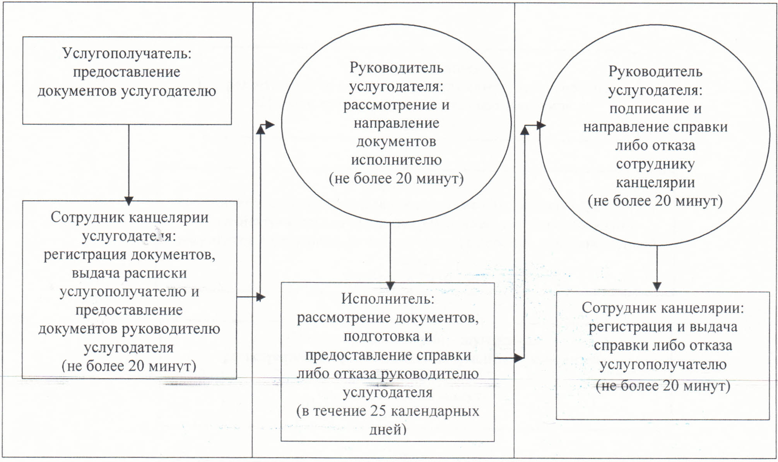

Приложение 3
к регламенту государственной услуги
"Установление опеки или попечительства над
ребенком-сиротой (детьми-сиротами) и ребенком
(детьми), оставшимся без попечения родителей"
Диаграмма функционального взаимодействия информационных систем, задействованных в оказании государственной услуги, в графической форме

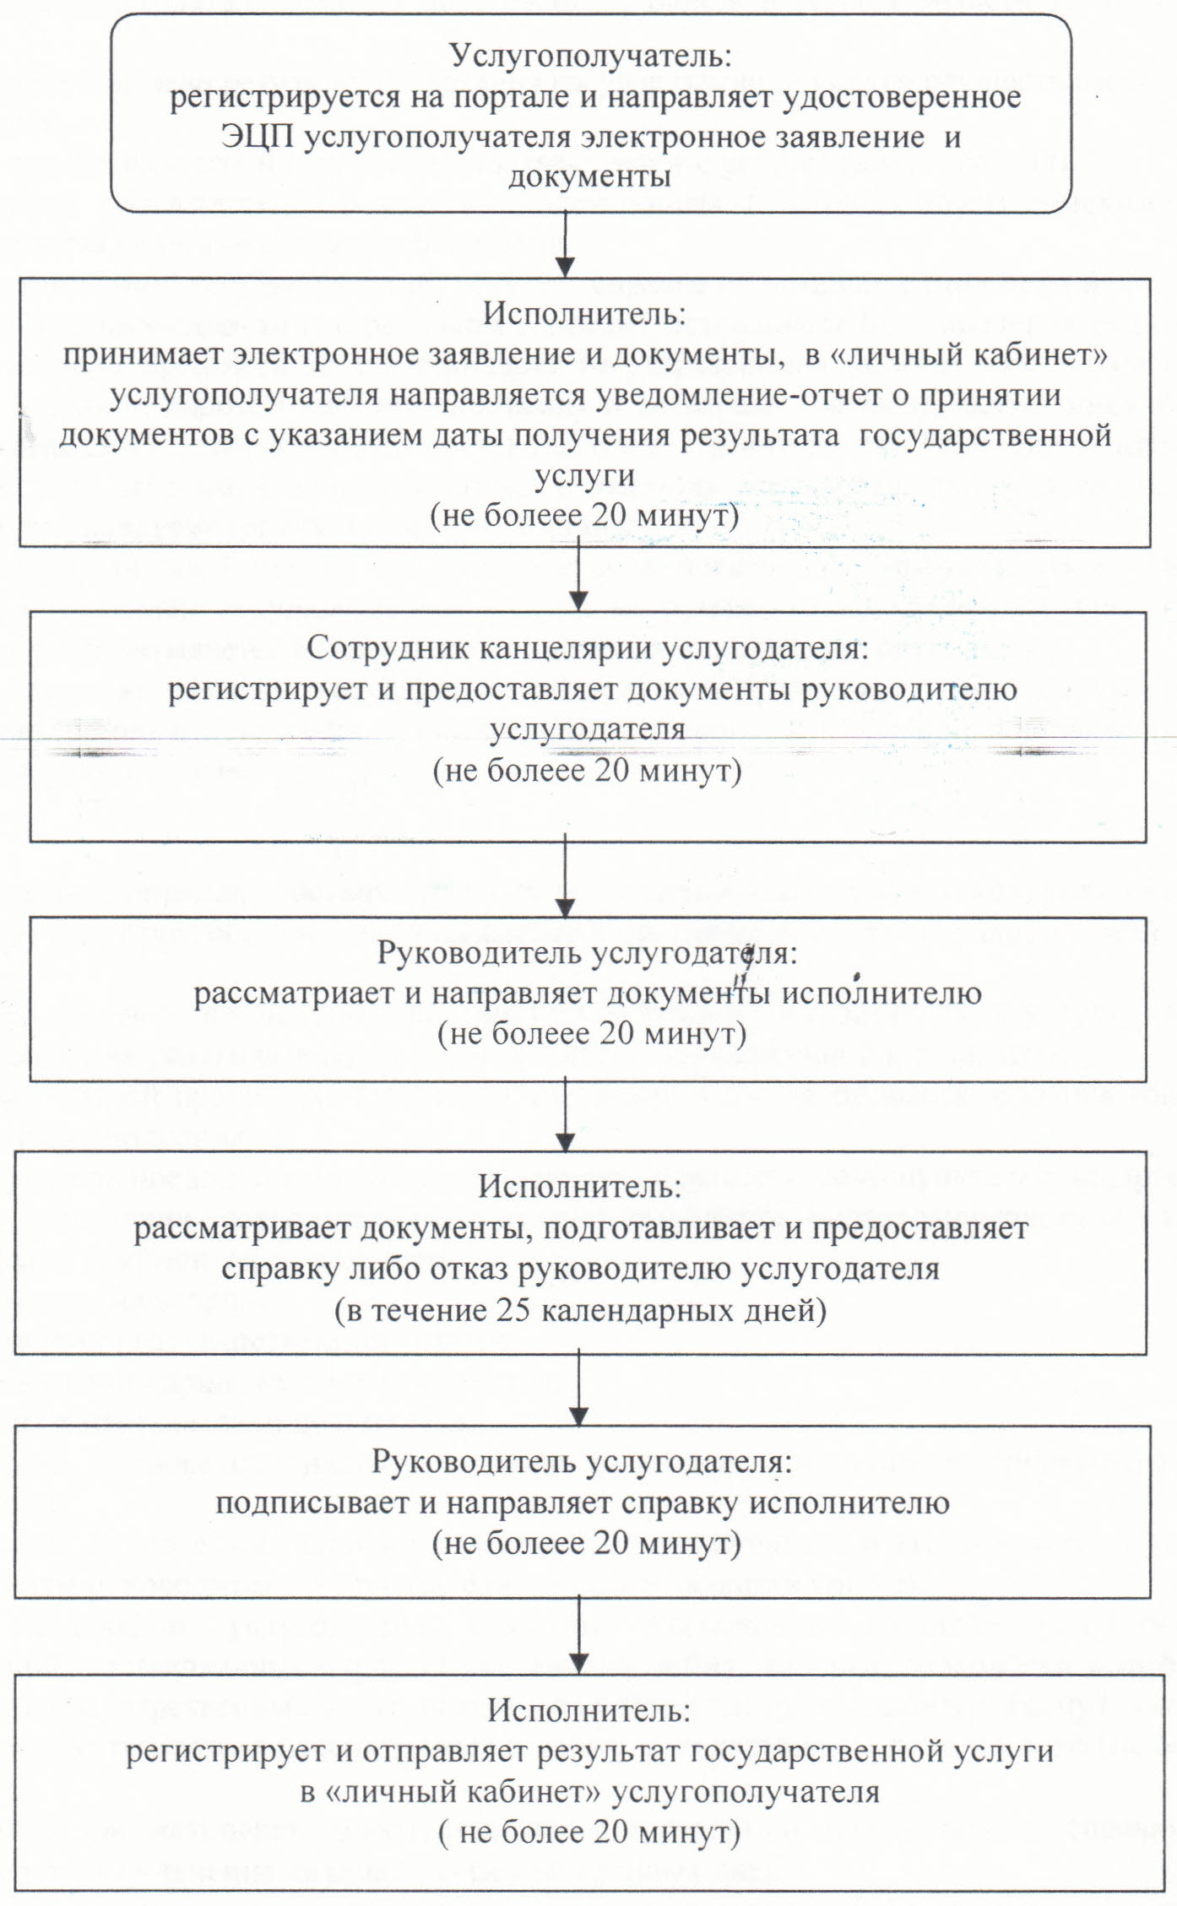

Утвержден
постановлением акимата Кызылординской области
от "19" марта 2014 года N 521
Регламент государственной услуги "Выдача справок по опеке и попечительству"
1. Общие положения
1. Наименование услугодателя: отделы образования районов и города областного значения (далее – услугодатель).
Прием заявлений и выдача результатов оказания государственных услуг осуществляются через:
1) филиал республиканского государственного предприятия "Центр обслуживания населения" по Кызылординской области, его отделы и отделения (далее – Центр).
2) веб-портал "электронного правительства": www.egov.kz (далее – портал)
2. Форма оказания государственной услуги: электронная (частично автоматизированная) и (или) бумажная. Государственная услуга оказывается бесплатно.
3. Результат оказания государственной услуги - справка об опеке и попечительстве над ребенком-сиротой (детьми-сиротами) и ребенком (детьми), оставшимся без попечения родителей (далее – справка) согласно приложению 1 к стандарту государственной услуги "Выдача справок по опеке и попечительству" (далее – стандарт), утвержденного постановлением Правительства Республики Казахстан от 19 февраля 2014 года N 115.
Результат государственной услуги предоставляется в электронном формате. В случае обращения услугополучателя за получением государственной услуги на бумажном носителе результат оформляется в электронном формате, распечатывается и заверяется подписью руководителя услугодателя.
На портале результат оказания государственной услуги направляется услугополучателю в "личный кабинет" в форме электронного документа, подписанного электронной цифровой подписью (далее – ЭЦП) уполномоченного лица услугодателя.
2. Описание порядка действий структурных подразделений (работников) услугодателя и взаимодействия с центром обслуживания населения в процессе оказания государственной услуги
4. Основание для начала процедуры (действия) по оказанию государственной услуги: предоставление услугополучателем заявления в Центр через портал заявление по форме согласно приложению 2 к стандарту.
5. Услугополучатель предоставляет документы в Центр согласно пункта 9 стандарта;
1) работник Центра сверяет данные из информационной системы Центра с оригиналами документов услугополучателя и возвращает оригиналы услугополучателю, получает письменное согласие услугополучателя на использование сведений, составляющих охраняемую законом тайну, которые содержатся в информационных системах, при оказании государственных услуг, если иное не предусмотрено законами Республики Казахстан, входит в информационную систему базы данных, регистрирует заявление и выдает услугополучателю справку (не более двадцати минут).
В случае предоставления услугополучателем неполного пакета документов согласно пункта 9 стандарта, работник Центра отказывает в приеме заявления и выдает расписку об отказе в приеме документов по форме согласно приложению 3 к стандарту.
3. Описание порядка взаимодействия структурных подразделений (работников) в процессе оказания государственной услуги
6. Перечень структурных подразделений (сотрудников) которые участвуют в процессе оказания государственной услуги:
1) работник Центра.
7. Описание последовательности процедур (действий) между структурными подразделениями (сотрудниками) с указанием длительности каждой процедуры (действия) приведено в приложении 1 к настоящему регламенту.
8. Описание последовательности процедур (действий) приведено в блок – схеме прохождения каждого действия (процедуры) с указанием длительности каждой процедуры (действия) согласно приложению 2 к настоящему регламенту.
4. Описание порядка использования информационных систем в процессе оказания государственной услуги
9. Описание порядка обращения и последовательности процедур (действий) услугодателя и услугополучателя при оказании услуги через портал:
1) услугополучатель осуществляет регистрацию на ПЭП с помощью ИИН и пароля (осуществляется для незарегистрированных потребителей на ПЭП);
2) услугодатель вводит ИИН и пароль (процесс авторизации) на ПЭП для получения электронной государственной услуги;
3) после введения ИИН и пароля на ПЭП производится проверка подлинности данных о зарегистрированном потребителе через ИИН и пароль;
4) услугополучатель выбирает услугу "Выдача справок по опеке и попечительству", в это время на экран выводится форма запроса для оказания услуги и услугополучатель заполняет данную форму (ввод данных) с учетом ее структуры и форматных требований;
5) усугополучатель подписывает посредством своего ЭЦП заполненную форму запроса на оказание электронной государственной услуги;
6) на ПЭП производится проверка соответствия идентификационных данных (между ИИН, указанным в запросе и ИИН, указанным в регистрационном свидетельстве ЭЦП), срока действия регистрационного свидетельства ЭЦП и отсутствия в списке отозванных (аннулированных) регистрационных свидетельств ПЭП;
7) электронный документ (запрос услугополучателя), подписанный ЭЦП направляется через ШЭП/РШЭП в Электронный реестр по опеке и попечительства;
8) формируется ответ результата оказания электронной государственной услуги (справка). Электронный документ формируется и передается в " личный кабинет" услугополучателя на ПЭП.
Диаграмма функционального взаимодействия информационных систем, задействованных в оказании государственной услуги, в графической форме приведена в приложении 3 к настоящему регламенту.
5. Ответственность должностных лиц, оказывающих государственные услуги
10. Ответственным лицом за оказание государственной услуги является руководитель Центра (далее – должностное лицо).
Должностное лицо несет ответственность за реализацию оказания государственной услуги в установленные сроки в соответствии с законодательством Республики Казахстан.
11. Обжалование действий (бездействий) по вопросам оказания государственной услуги производится в соответствии с разделом 3 стандарта.
12. Номера контактного телефона для получения информации об услуге, также в случае необходимости оценки (в том числе обжалования) их качества: 8 (7242) 605458, единого контакт-центра: (1414)
Приложение 1
к регламенту государственной услуги
"Выдача справок по опеке и попечительству"
Описание последовательности процедур (действий) между структурными подразделениями (работниками) с указанием длительности каждой процедуры (действия)
1 | Номер действия (хода, потока работ) | 1
2 | Наименование структурных подразделений | Работник Центра
3 | Наименование действий (процесса, процедуры, операции) и их описание | сверяет данные из информационной системы Центра с оригиналами документов услугополучателя
4 | Форма завершения (данные, документ, организационно-распорядительное решение) | регистрирует заявление и выдает услугополучателю справку
5 | Срок исполнения | не более 20 минут
Приложение 2
к регламенту государственной услуги
"Выдача справок по опеке и попечительству"
Блок – схема описания последовательности процедур (действий) прохождения каждого действия (процедуры) с указанием длительности каждой процедуры (действия)

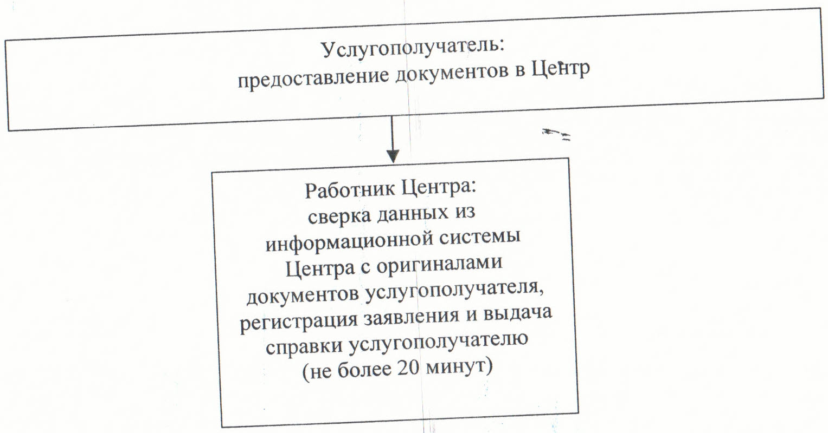

Приложение 3
к регламенту государственной услуги
"Выдача справок по опеке и попечительству"
Диаграмма функционального взаимодействия информационных систем, задействованных в оказании государственной услуги, в графической форме

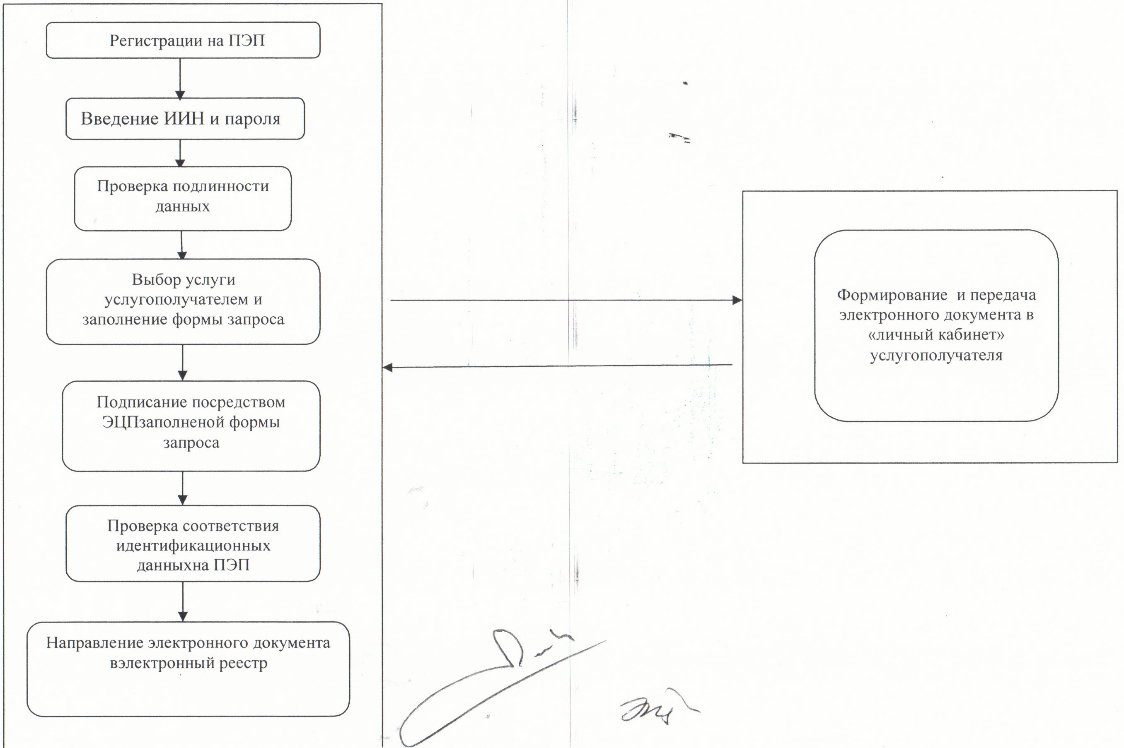

Утвержден
постановлением акимата Кызылординской области
от "19" марта 2014 года N 521
Регламент государственной услуги "Назначение выплаты пособия опекунам или попечителям на содержание ребенка-сироты (детей-сирот) и ребенка (детей), оставшегося без попечения родителей"
1. Общие положения
1. Наименование услугодателя: отделы образования районов и города областного значения (далее – услугодатель).
Прием заявлений и выдача результатов оказания государственной услуги осуществляются через:
1) услугодателя.
2. Форма оказания государственной услуги: бумажная. Государственная услуга оказывается бесплатно.
3. Результат оказания государственной услуги - решение о назначении пособия опекунам или попечителям на содержание ребенка-сироты (детей–сирот) и ребенка (детей), оставшегося без попечения родителей (далее – решение), по форме согласно приложению 1 к стандарту государственной услуги "Назначение выплаты пособия опекунам или попечителям на содержание ребенка-сироты (детей-сирот) и ребенка (детей), оставшегося без попечения родителей" (далее – стандарт), утвержденного постановлением Правительства Республики Казахстан от 19 февраля 2014 года N 115.
2. Описание порядка действий структурных подразделений (работников) услугодателя в процессе оказания государственной услуги
4. Основание для начала процедуры (действия) по оказанию государственной услуги: предоставление услугополучателем или его законным представителем заявления услугодателю по форме согласно приложению 2 к стандарту.
5. Содержание каждой процедуры (действия), входящей в состав процесса оказания государственной услуги, длительность их выполнения:
1) услугополучатель или его законный представитель предоставляет услугодателю документы согласно пункта 9 стандарта;
2) сотрудник канцелярии услугодателя регистрирует документы и выдает услугополучателю или его законному представителю расписку о приеме соответствующих документов с указанием:
номера и даты приема запроса;
вида запрашиваемой государственной услуги;
количества и названия приложенных документов;
даты (времени) и места выдачи документов;
фамилии, имени, а также при наличии отчества сотрудника канцелярии услугодателя, принявшего заявление на оформление документов;
фамилии, имени, а также при наличии отчества услугополучателя или его законного представителя и его контактных телефонов и предоставляет документы руководителю услугодателя (не более двадцати минут);
3) руководитель услугодателя рассматривает и направляет документы исполнителю (не более двадцати минут);
4) исполнитель рассматривает документы, подготавливает и предоставляет решение руководителю услугодателя (в течение девяти рабочих дней);
5) руководитель услугодателя подписывает и направляет решение сотруднику канцелярии (не более двадцати минут);
6) сотрудник канцелярии регистрирует и выдает решение услугополучателю или его законному представителю (не более двадцати минут).
3. Описание порядка взаимодействия структурных подразделений (работников) услугодателя в процессе оказания государственной услуги
6. Перечень структурных подразделений (работников) услугодателя, которые участвуют в процессе оказания государственной услуги:
1) сотрудник канцелярии услугодателя;
2) руководитель услугодателя;
3) исполнитель.
7. Описание последовательности процедур (действий) между структурными подразделениями (работниками) с указанием длительности каждой процедуры (действия) приведено в приложении 1 к настоящему регламенту.
8. Описание последовательности процедур (действий) приведено в блок - схеме прохождения каждого действия (процедуры) с указанием длительности каждой процедуры (действия) согласно приложения 2 к настоящему регламенту.
4. Ответственность должностных лиц, оказывающих государственные услуги
9. Ответственным лицом за оказание государственной услуги является руководитель услугодателя (далее - должностное лицо).
Должностное лицо несет ответственность за реализацию оказания государственной услуги в установленные сроки в соответствии с законодательством Республики Казахстан.
10. Обжалование действий (бездействий) по вопросам оказания государственной услуги производится в соответствии с разделом 3 стандарта.
11. Номер контактного телефона для получения информации об услуге, также в случае необходимости оценки (в том числе обжалования) их качества: 8(7242) 605458, единого контакт-центра: (1414).
Приложение 1
к регламенту государственной услуги
"Назначение выплаты пособия опекунам или попечителям
на содержание ребенка-сироты (детей-сирот) и ребенка
(детей), оставшегося без попечения родителей"
Описание последовательности процедур (действий) между структурными подразделениями (работниками) с указанием длительности каждой процедуры (действия)
1 | Номер действия  (хода, потока работ) | 1 | 2 | 3 | 4 | 5
2 | Наименование структурных подразделений | Сотрудник канцелярии услугодателя | Руководитель услугодателя | Исполнитель | Руководитель услугодателя | Сотрудник канцелярии услугодателя
3 | Наименование действий (процесса, процедуры, операции) и их описание | регистрирует документы и выдает услугополучателю или его законному представителю расписку | рассматривает документы | рассматривает документы и подготавливает решение | подписывает решение | регистрирует решение
4 | Форма завершения (данные, документ, организационно-распорядительное  решение) | предоставляет документы руководителю услугодателя | направляет документы исполнителю | предоставляет решение руководителю услугодателя | направляет решение сотруднику канцелярии | выдает решение услугополучателю или его законному представителю
5 | Срок исполнения | не более 20 минут | не более 20 минут | в течение 9 рабочих дней | не более 20 минут | не более 20 минут
Приложение 2
к регламенту государственной услуги
""Назначение выплаты пособия опекунам или попечителям
на содержание ребенка-сироты (детей-сирот) и ребенка
(детей), оставшегося без попечения родителей"
Блок – схема описания последовательности процедур (действий) прохождения каждого действия (процедуры) с указанием длительности каждой процедуры (действия)

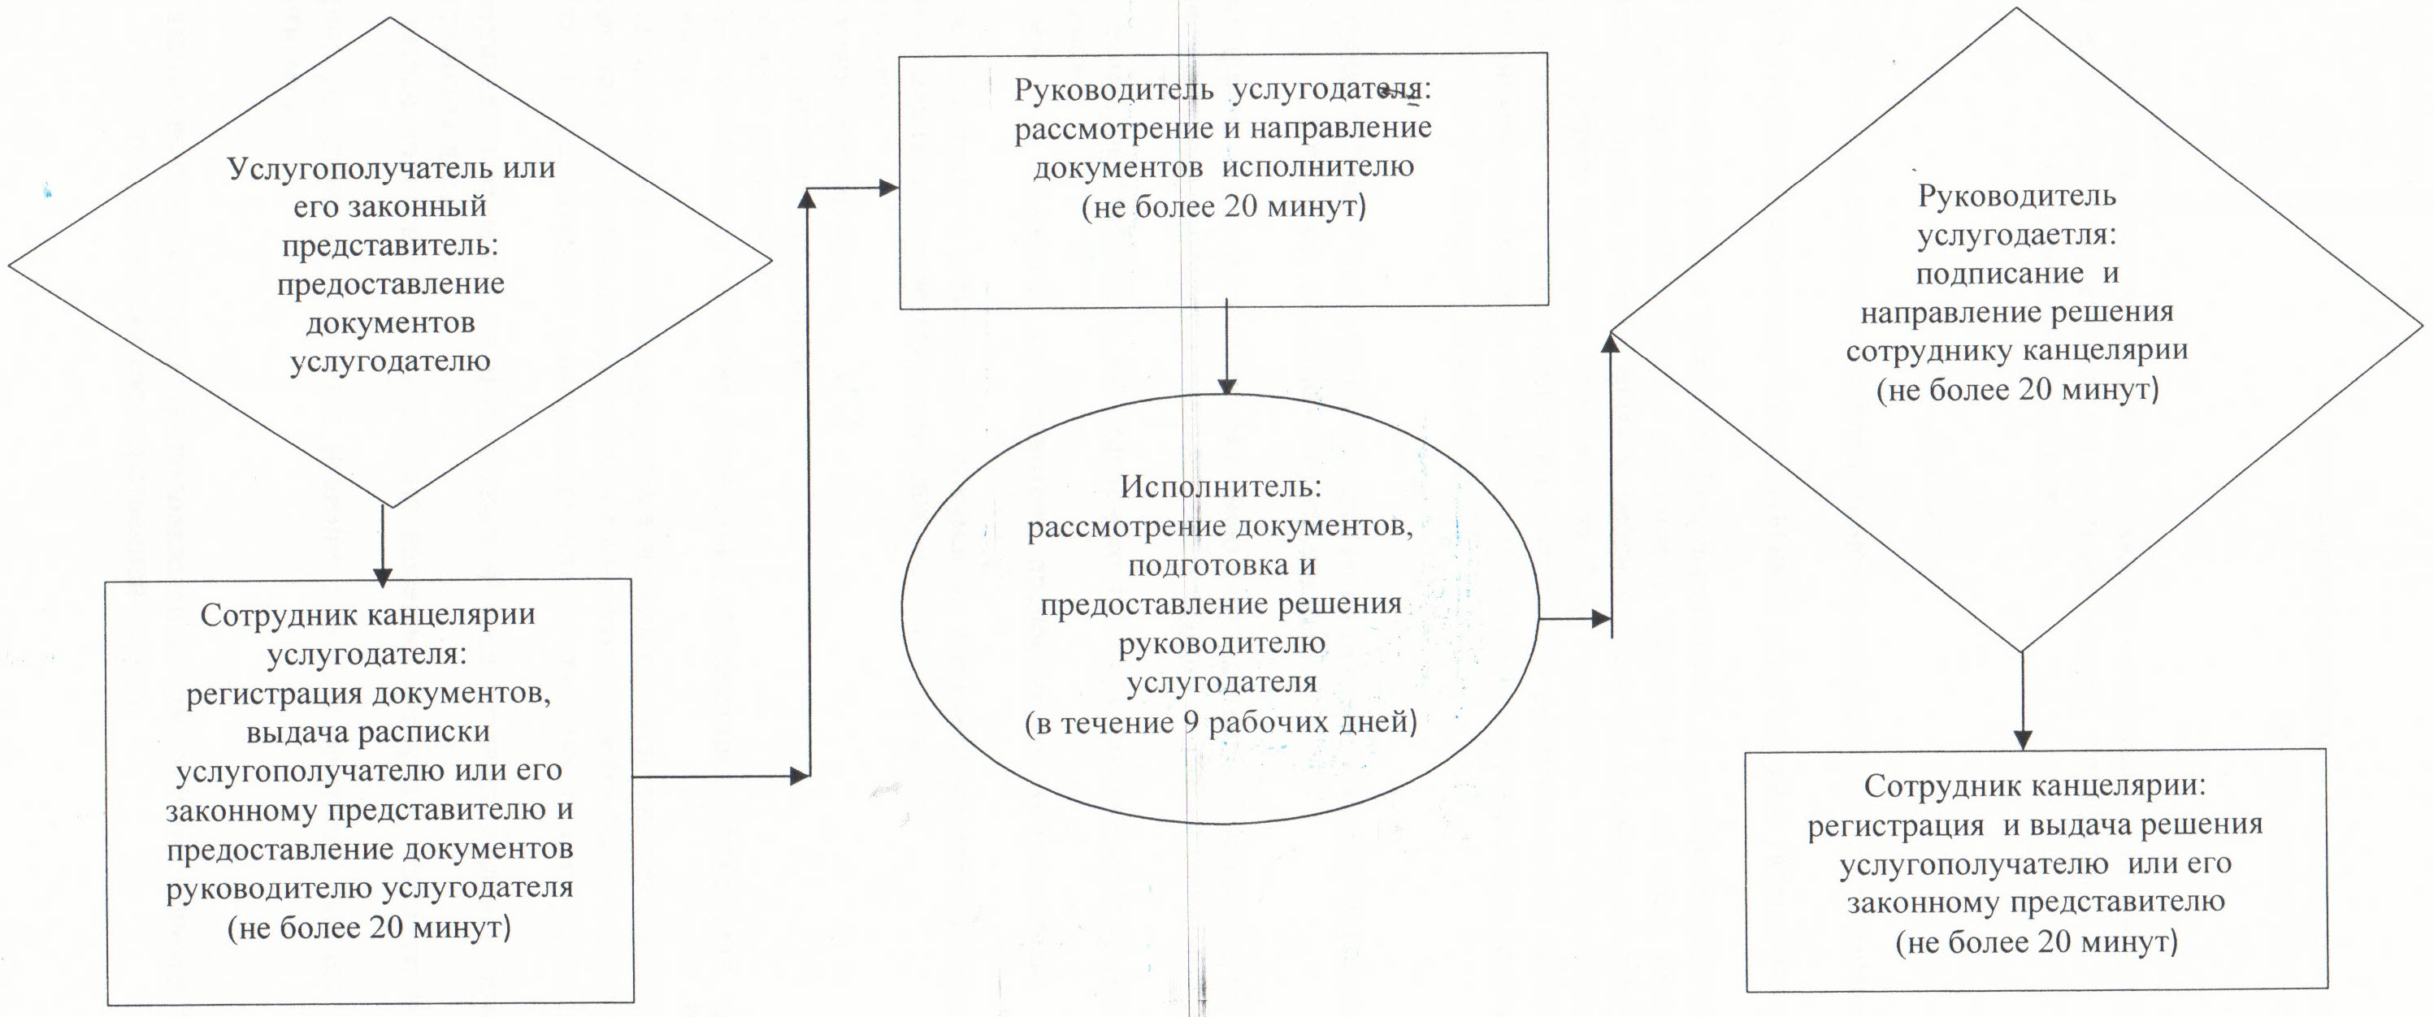

© 2012. РГП на ПХВ «Институт законодательства и правовой информации Республики Казахстан» Министерства юстиции Республики Казахстан

